Farben in Redewendungen und Sprichwörtern
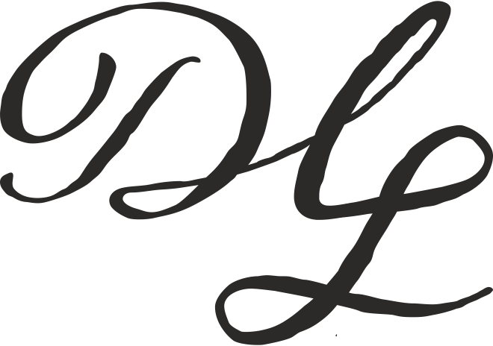und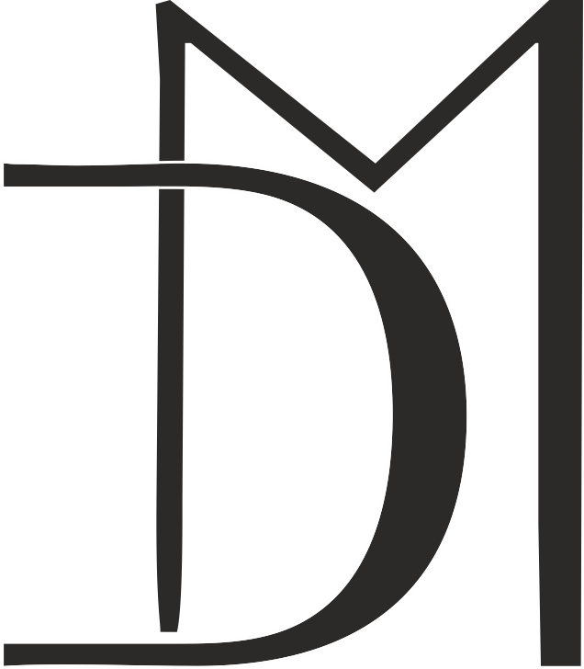

Verbinde die passenden Paare mit Linien! Umrande die Lösungen mit der richtigen Farbe.
etwas Unerwartetes erleben
Blau machen
Schwarz-Weiß-Malerei betreiben
sich sehr ärgern
alles in Ordnung
unschuldig sein
pessimistisch, negativ denken
von Pflanzen überwucherter Ort
unscheinbar, unauffällig aussehen
sich verzetteln, unorganisiert sein
sehr dunkel
Eine graue Maus sein
ohne Fahrschein fahren
faul sein, nichts tun
nur Gut und Böse unterscheiden
Eine weiße Weste haben
Schwarzfahren
Alles im grünen Bereich
Den roten Faden verlieren
Schwarz wie die Nacht
Weiß wie die Wand sein
Grüne Hölle
Ein blaues Wunder erleben
Rot vor Zorn
Alles schwarz sehen
Gelb vor Neid
blass aussehen
neidisch, eifersüchtig sein

